湖北省生源地信用助学贷款学生在线系统
办理指南（图片版）
一、续贷
1.登陆https://sls.cdb.com.cn,输入用户名和密码
2.在首页点击“申请贷款”，进入续贷申请界面，填写贷款基本信息
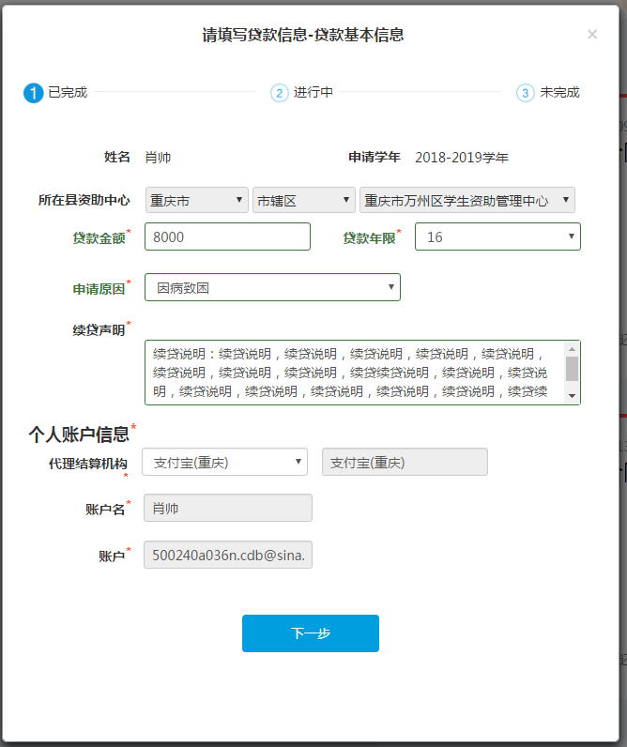
3、选择共同借款人，系统自动载入历史共同借款人，如果想新增一位共同借款人需要到县资助中心新增（不用上传证照，到县资助中心现场扫描上传）
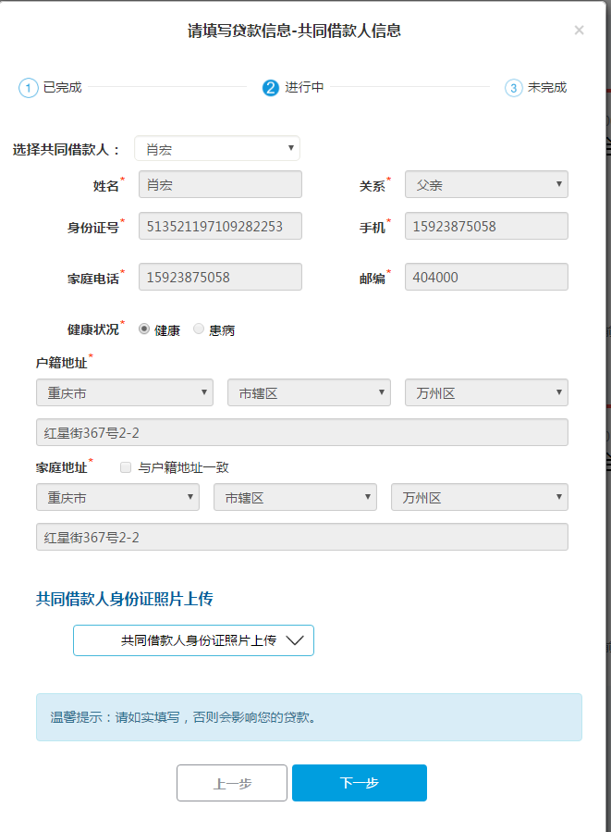
4．确认填写的信息
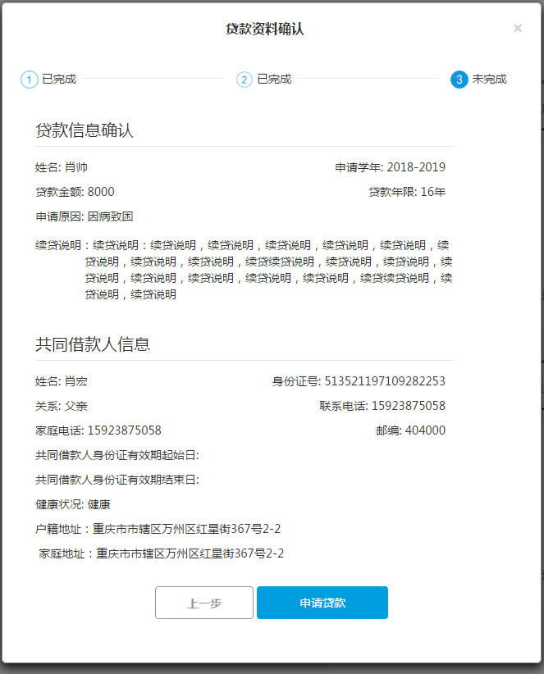
5.点击申请贷款后，会弹出对话框，导出申请表并打印，并按提示带齐资料到当地县资助中心现场办理。
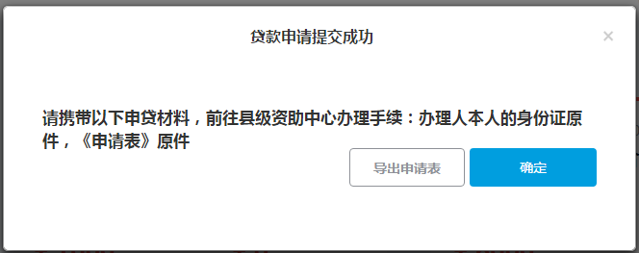
- 新贷
1.登陆https://sls.cdb.com.cn，点击“注册”，弹出注册用户协议条款，阅读后点击“同意”
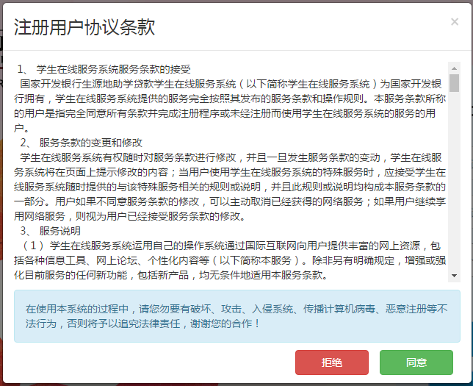
2.在新用户注册窗口内输入相关信息并点击注册。
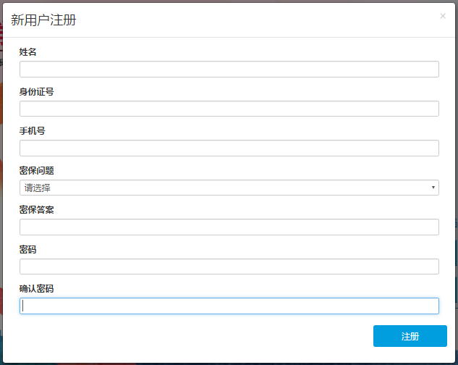
- 注册完成后，页面会直接跳转到贷款系统首页，请点击“资料完善”。
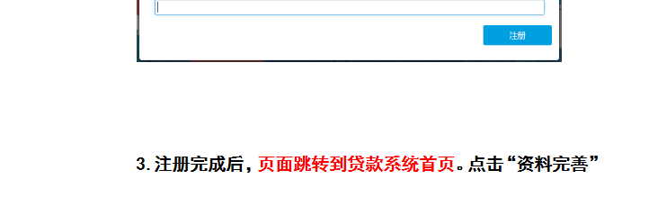
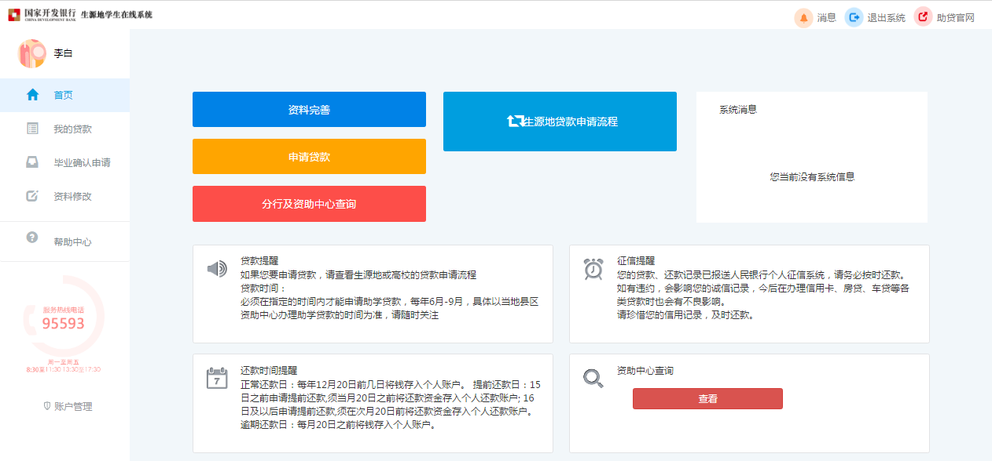
- 也可以在助贷网站登录页输入身份证号、密码、验证码，点击登录按钮，登陆系统后，点击“资料完善”
5.在弹出选择资助中心窗口内，选择大学入学前户籍所在区县级生源地资助中心，然后点击“下一步”
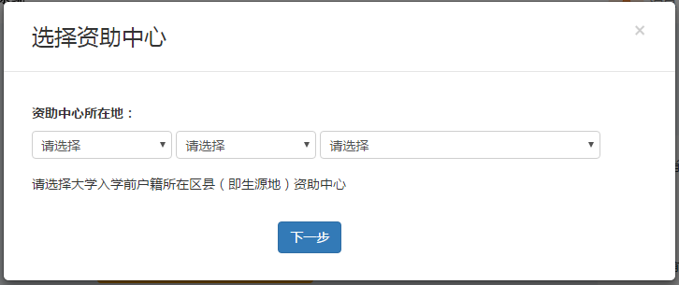
6.在请完善资料-个人信息内，填写个人信息，并点击“保存”（身份证不用上传，到县资助中心现场扫描上传）
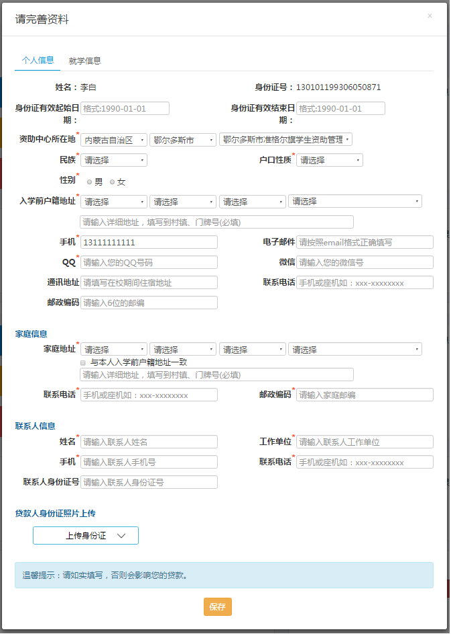
7. 页面跳转到就学信息页面，填写就学信息，点击保存（录取通知书或学生证不用上传，到县资助中心现场办理）。页面关闭后，首页的资料完善按钮变为资料已完善
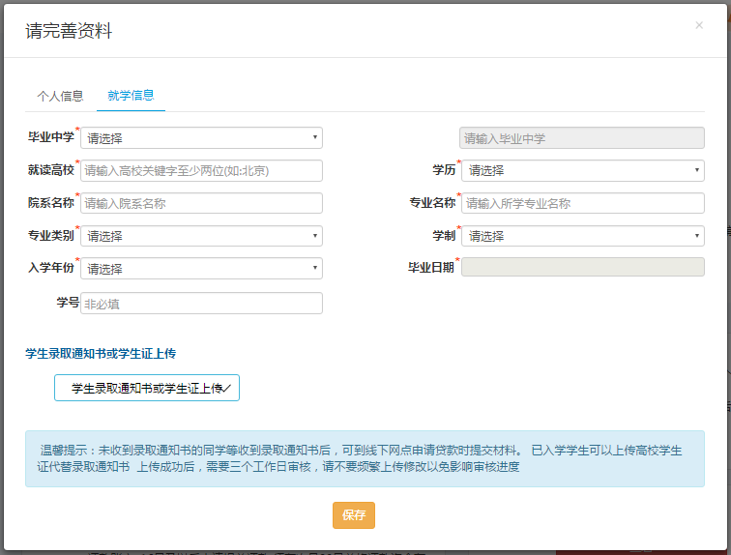
8.点击首页的“贷款申请”，弹出贷款基本信息窗口，填写信息后，点击“下一步”
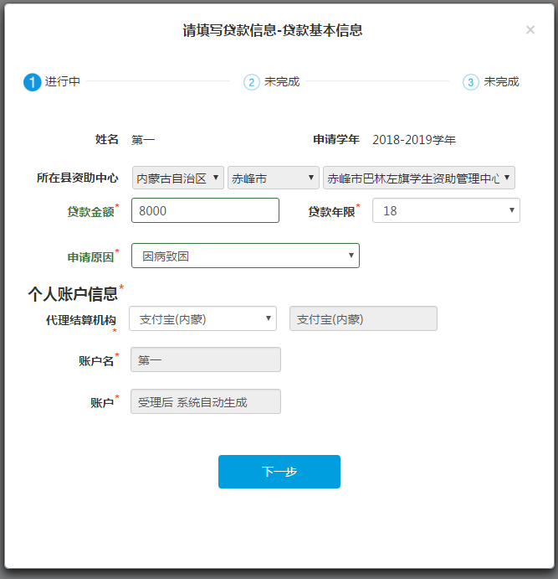
9.在共同借款人信息窗口内，填写共同借款人信息，点击“下一步”（不用上传证照，到县资助中心现场办理）
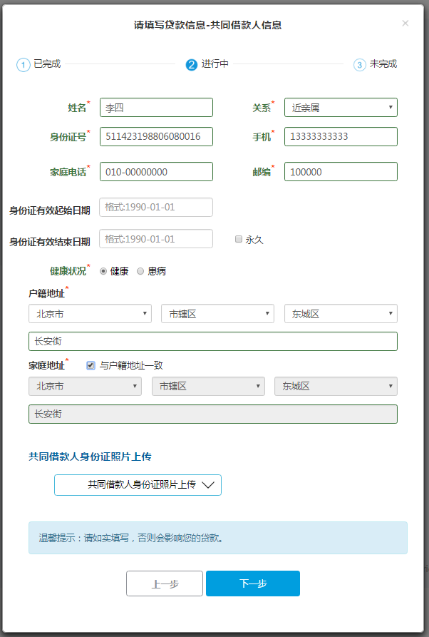
10.在贷款资料确认窗口，点击“申请贷款”
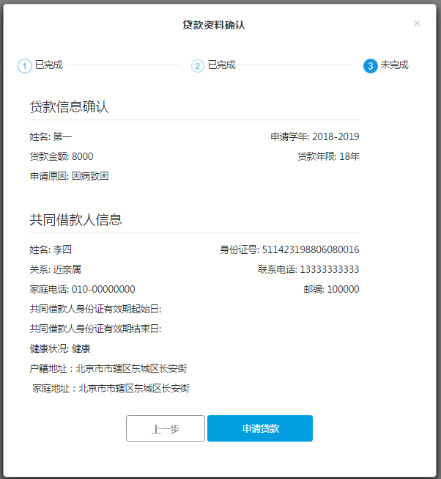
11.点击“导出申请表”，导出申请表并打印，按提示带齐资料到当地县资助中心现场办理
